文本分析报告

利用jieba将文档分成许多词语组成的元素并存入字典中

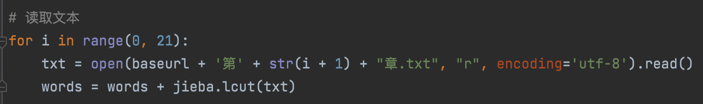

删除多余词汇及字符（词汇为手动输入）删除词汇在读取文本前进行

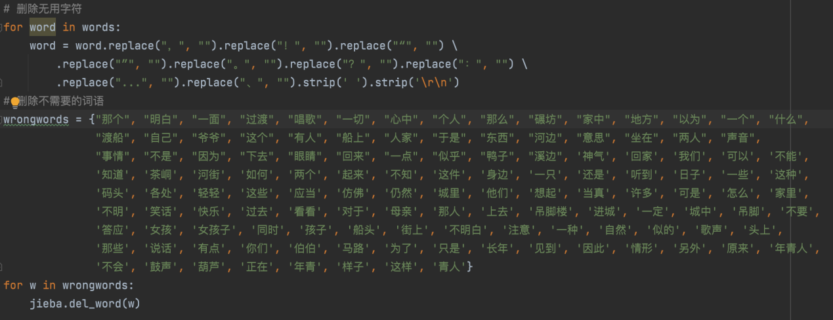

1. 统计所选文本中出现的人物（所选文本出现人物较少，因此只选择了8个）
2. 因为小说中同一角色有多种称谓，因此在遍历词汇时进行了等价转换

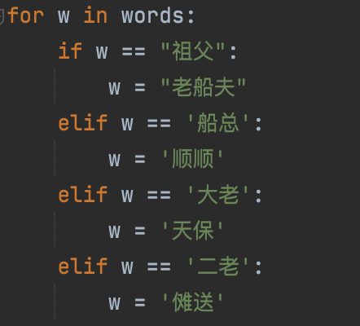

1. 将字典转换为list后降序排序，可以得到所选人物及在文中出现次数

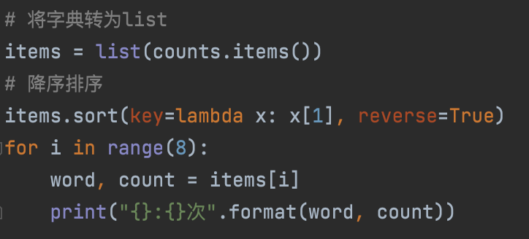

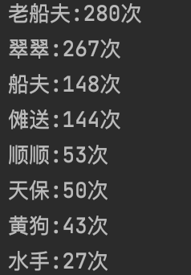

1. 统计每一章人物出现次数，并存入后缀为csv的文件

（此处展示存入后的文件）

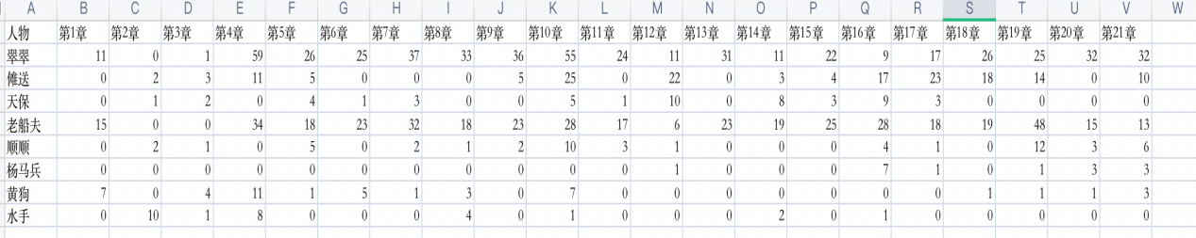

1. 统计人物共同出现次数

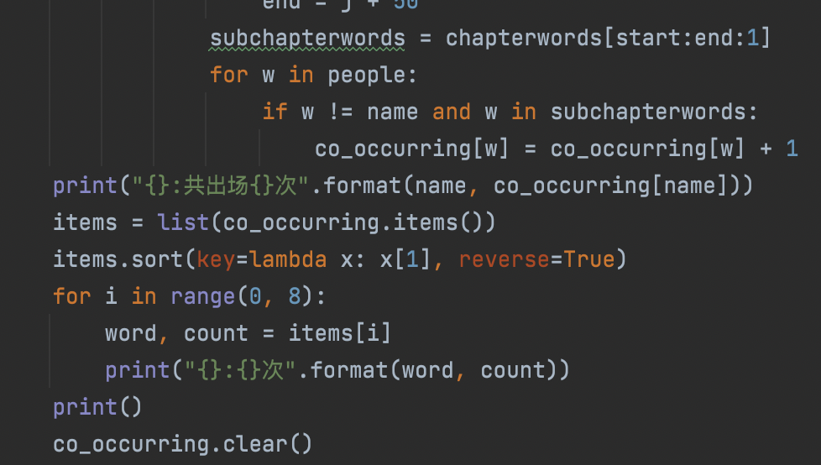

效果图

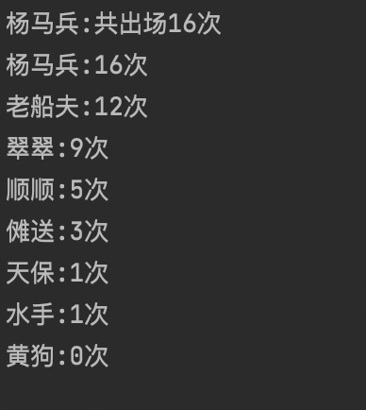

1. 返回两个人共同出现的文本片段

